Miércoles
12
de Mayo

Segundo de Primaria
Conocimiento del Medio

Reconocemos objetos y materiales

Aprendizaje esperado: Distingue sólidos, líquidos y gases en el entorno.

Énfasis: Identifica sólidos, líquidos y gases en situaciones cotidianas, y describe las características de los objetos y materiales.

¿Qué vamos a aprender?

Aprenderás a describir características de los objetos y materiales que hay en tu entorno; así mismo identificarás los diferentes estados en que se pueden encontrar: sólidos, líquidos y gases.

¿Qué hacemos?

¿Te has puesto a pensar qué características tienen los materiales y los objetos que hay en tu entorno?

Algunas de las características que aprendiste en primer grado fueron la forma, el tamaño y el color; también aprendiste que pueden ser rígidos o flexibles, pesados o ligeros, y suaves o ásperos. Estas son algunas características de los materiales y objetos; para recordarlas, observa algunos ejemplos de materiales y objetos para ir describiéndolas.
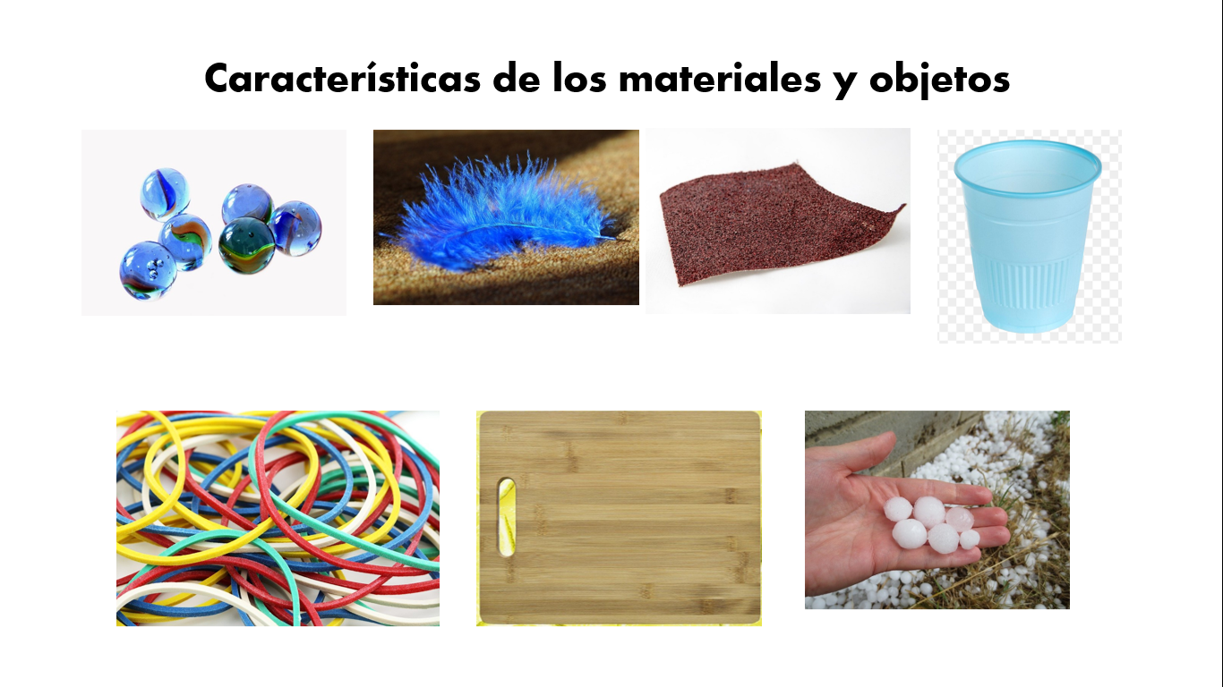

Observa que las canicas tienen diferentes colores, son redondas y duras; están elaboradas de vidrio y son ligeras; si la comparas con la pluma, encontrarás que está es más ligera, además de que es suave y de color azul; la lija por su parte es áspera y cuadrada; el vaso está elaborado de plástico, y al igual que las ligas, son flexibles. El granizo tiene forma redonda, es duro; también es sólido y al derretirse su estado es líquido.

Como puedes observar, todos los materiales y objetos que están a tu alrededor presentan característica que los identifica.

¿Recuerdas cuáles son los estados físicos? y ¿En qué estado físico puedes encontrar algunos materiales y objetos?

Para recordarlo, observa el siguiente video, donde algunas niñas y algunos niños te comentan en qué estados se puede encontrar los materiales.

Ideas previas de los estados de los materiales.
Observa el video en la transmisión de esta sesión por televisión.

Los materiales y objetos los puedes caracterizar por su estado físico, es decir, por sólidos, líquidos y gaseosos.

Durante las siguientes sesiones vas a aprender a describir características de los materiales y los objetos para identificar a los sólidos, líquidos y gaseosos que hay en tu entorno.

Para conocer un poco más sobre las características de los materiales y objetos, abre tu libro de Conocimiento del medio, en la página 140

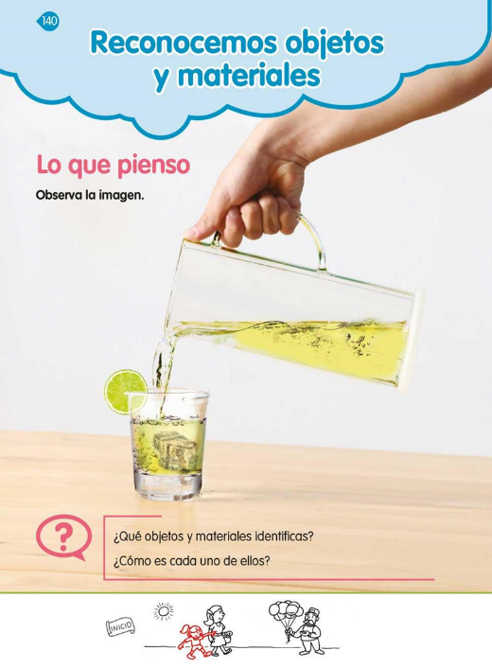
https://libros.conaliteg.gob.mx/20/P2COA.htm?#page/140

Como has apreciado, el tema es muy amplio y todos los días te relacionas con diferentes materiales en sus tres estados, lo haces en donde vives, con lo que comes y con lo que juegas.

Los materiales como el plástico, la madera, el vidrio, el metal, el papel, que son de lo que están hechos los objetos, se encuentra en todas partes y en alguno de los estados: sólido, líquido o gaseoso, por ejemplo, ¿Qué observas en la página 140 de tu libro?

Se puede observar a una persona vertiendo agua de una jarra a un vaso. Observa detenidamente y anota que objetos puedes ver.

Hay una jarra con agua, un vaso, unos hielos y un limón.

Ahora anota el material con el que están elaborados estos objetos y describe cada uno de estos objetos.
También contesta lo siguiente.

¿En qué estado físico se encuentran estos materiales?
¿Cuál es su forma?
¿Cuál es su color?
¿Es duro o flexible, pesados o ligeros, suaves o ásperos?

La jarra y el vaso, ¿Qué características tienen?

Estos están elaborados de vidrio, éste es duro y está en estado sólido; también se puede decir que tienen forma de cilindro; en la clase de Matemáticas aprendiste que tienen una base de forma circular.

El estado sólido de los materiales se caracteriza por que tienen forma definida, si intentas aplastarlos no cambian su forma, al menos que apliques mucha fuerza; en este estado, los materiales son rígidos. El hielo, es un ejemplo de un material en estado sólido.

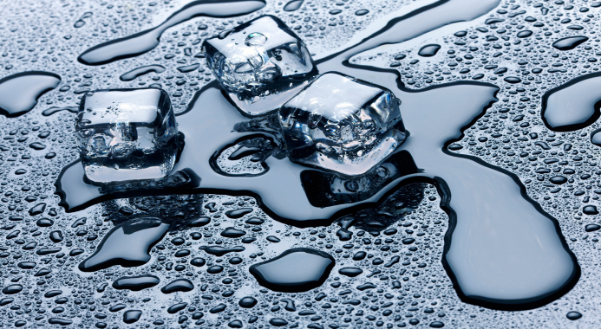

El hielo es el estado sólido del agua, pues al enfriar el agua, en este caso, colocando una hielera con agua en el refrigerador, se hace hielo; es decir que, el agua se hace sólida y entonces, tiene forma definida. En este caso es un cubo, sus caras son cuadradas, y es duro.

Identifica tres objetos o materiales que estén a tu alrededor y que sean sólidos. Anótalos en tu libreta.

Continúa observando los objetos que tienes a tu alrededor e identificar sus características. ¿Ves algún material en estado líquido?

¡Por supuesto! El agua es un material en estado líquido.

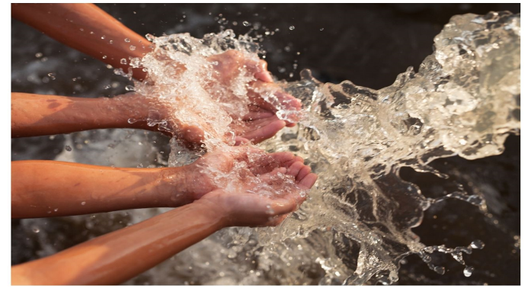

Una de sus características es que no tiene dureza como el sólido, no tiene una forma específica, sino más bien, se adaptan al recipiente que la contenga.

Para observar esta adaptación a la forma, llena diferentes recipientes con agua.

Como se puedes darte cuenta los líquidos adoptan la forma del recipiente y el agua fluye, es decir, no tiene la dureza de un sólido, sino que se desplaza con facilidad. Si mueves con una cuchara el agua se desplazará por el recipiente, en cambio sí golpeas la jarra o el vaso con la misma cuchara, la jarra no deja pasar la cuchara porque está dura.

Identifica y escribe en tu cuaderno el nombre de dos objetos que se encuentren en estado líquido.

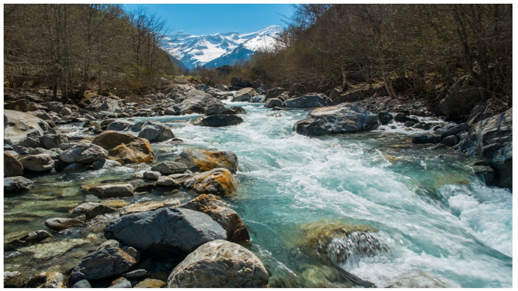

Algunos ejemplos pueden ser el café y hasta un agua de limón.
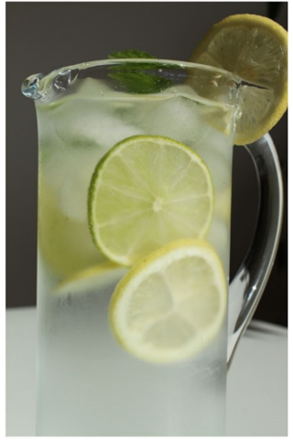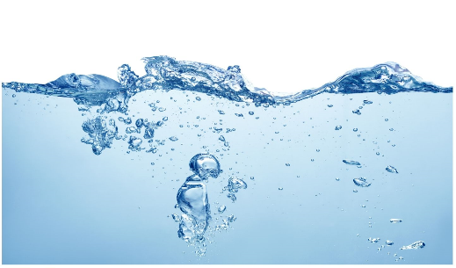

Hasta ahora has identificado dos estados en lo que se pueden encontrar los materiales y objetos: el sólido y el líquido.

Pero falta recordar el estado gaseoso.

Observa con atención la jarra y el vaso, podrás ver unas pequeñas burbujas, esas son de gas. Probablemente cuando has destapado algún refresco, escuchas el gas salir de la botella. Ese sonido es del gas y puedes verlo en forma de burbujas que suben por el vaso o jarra.

Incluso no solo en las burbujas, también el aire es una mezcla de gases, como oxígeno y dióxido de carbono.

Los materiales en estado gaseoso no los puedes ver; pero como has revisado en sesiones anteriores, tus sentidos te ayudan a percibirlo, por ejemplo, mira con este ventilador puedes sentir el aire, gracias a tu sentido del tacto.

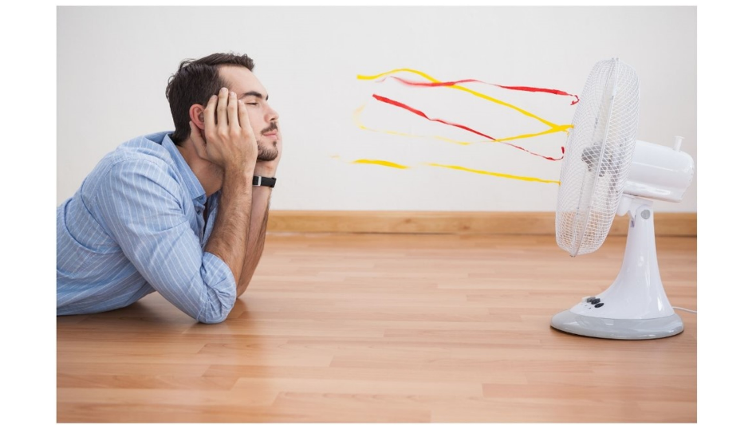

El gas que se usa en la cocina y que percibes con el sentido del olfato, también es un material en estado gaseoso.
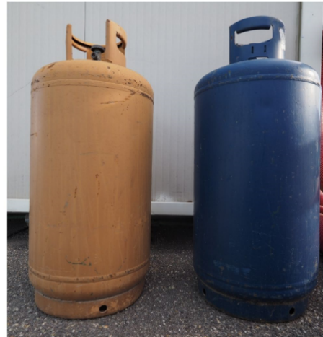

También el vapor que ves cuando la sopa está caliente, está en estado gaseoso.

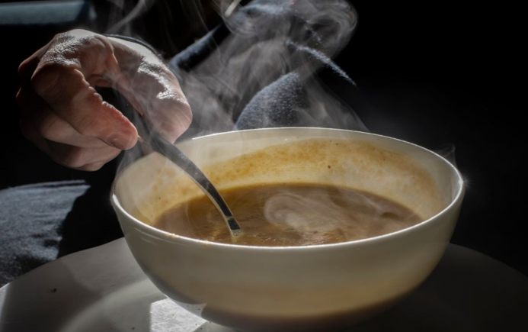

¿Qué más puedes identificar como materiales en estado gaseoso? Escríbanlo en tu cuaderno.

Los objetos y materiales a tu alrededor, los puedes encontrar en estado sólido, líquido o gaseoso.

Lee la siguiente experiencia, acerca de lo que observó una compañera.

“Mi tía está preparando el desayuno y veo que está ocupando materiales y objetos sólidos como el piloncillo, jarro de barro y cuchara, pues son de materiales duros. Los líquidos que observo son leche, agua y preparó un té de canela que está hirviendo en la estufa, y huele muy rico. Son líquidos porque están en ollas y trastos si no fuera así se caerían al piso, también lo que percibo como estado gaseoso es el vapor de los alimentos cuando está cocinando y siento el aire que entra por la ventana, este es un gas que, aunque no puedo verlo lo siento porque está frío y a veces contiene polvo”.

Como puedes ver, los estados de los materiales los puedes reconocer en las actividades que realizas cotidianamente.

¿Sabes de qué otra forma se les llaman a los materiales?

Los científicos utilizan la palabra “material” para referirse a toda la materia que hay en el universo, esto significa todos los sólidos, líquidos y gaseosos. Esto incluye objetos, animales, plantas, agua, piedras, ríos y hasta el aire que respiramos.

Realiza la siguiente actividad: Juega con algunas adivinanzas que tiene que ver con el tema, está atento y atenta.
“Hay que adivinar,
no lo puedes ver
aunque sin esfuerzo
lo sientas correr”

(El viento)

“Nace en el monte,
muere en el mar
nunca regresa
a su lugar”

(El río)
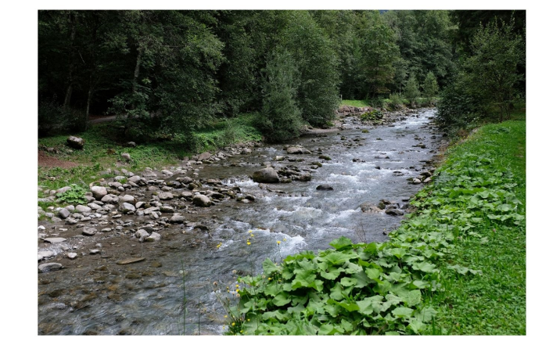

“En el cielo me he formado
blanco, redondo y helado
caigo como caniquita
y voy rodando como pelotita”

(El granizo)
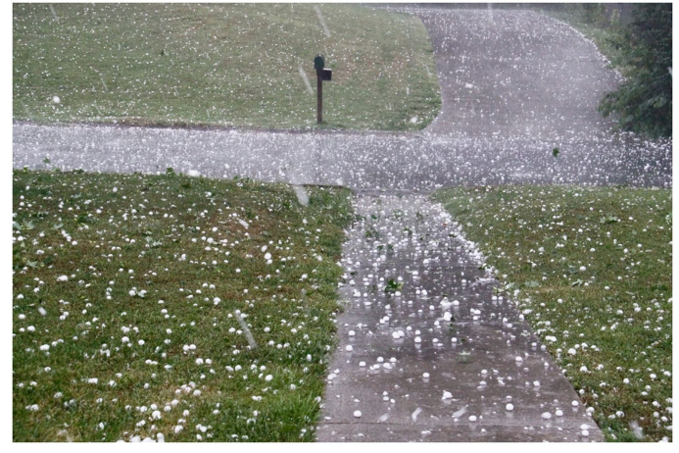

“Cae del cielo y nos moja
friega con fuerza el tejado
quita el polvo a cada hoja
y el campo deja empapado”

(La lluvia)
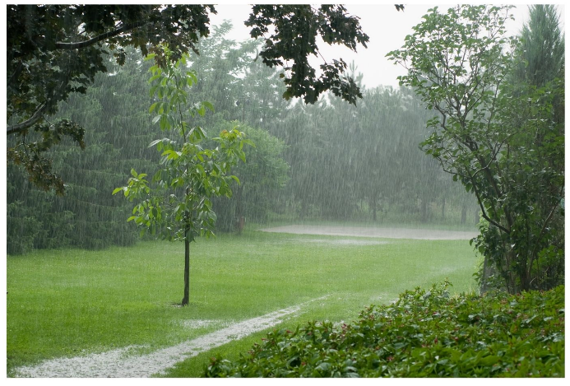

En esta sesión has conocido algunas características de los objetos y materiales que te rodean.

Aprendiste que los materiales sólidos son duros al tacto; que los líquidos, requieren ser conservados en recipientes para contenerlos, y que, a los gases, en su mayoría no los puedes ver, pero si los puedes percibir con los sentidos.

El Reto de Hoy:

Observa objetos que estén en tu casa, en tu jardín, en tu patio y en tu cocina; describe cómo son los objetos que están en tu entorno, e identifica en qué estado se encuentran.

Si te es posible consulta otros libros y comenta el tema de hoy con tu familia.

¡Buen trabajo!

Gracias por tu esfuerzo.

Para saber más:
Lecturas

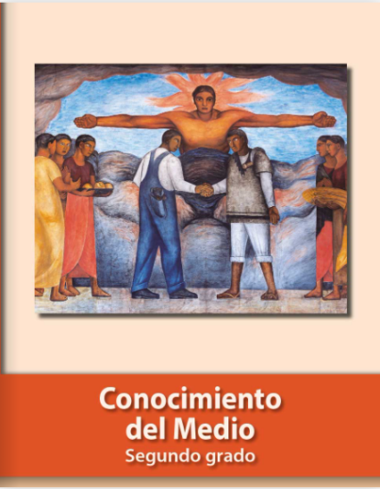
https://libros.conaliteg.gob.mx/P2COA.htm

